Fyzika zaujímavo

Ľudmila Onderová¹, Jozef Ondera²
¹Oddelenie didaktiky fyziky, ÚFV PF UPJŠ Košice
²Dubnický technologický inštitút, Dubnica nad Váhom

Abstrakt: V príspevku sú prezentované dva spôsoby, pomocou ktorých možno sprístupniť fyziku žiakom zaujímavým spôsobom a podporiť tak ich motiváciu a vzťah k tomuto vyučovaciemu predmetu.

Kľúčové slová: jednoduchý experiment, vyučovanie fyziky, aktívne poznávanie

Úvod
Experimenty a experimentovanie majú vo vyučovaní fyziky nezastupiteľnú úlohu. Môžu slúžiť ako na demonštráciu fyzikálnych javov, tak ako vhodná motivácia. Zároveň však môžu vyvolať diskusiu k zaujímavým problémom. Rovnako experimenty uvedené v prvej časti príspevku môžu byť prezentované formou problémových úloh s otázkou Prečo?, resp. Vysvetlite!. Jednoduchosť použitých pomôcok umožňuje aj študentom zrealizovať si uvedené pokusy samostatne a aktívne rozmýšľať nad fyzikálnym zdôvodnením predvádzaných experimentov.
Splnenie zámerov štátneho vzdelávacieho programu [1], si vyžaduje zásadné zmeny už na úrovni základnej školy – nižšieho sekundárneho vzdelania. Ciele tohto vzdelávania sa majú dosahovať metódami „učenia sa činnosťou“, pri ktorom na základe svojich reálnych znalostí žiak získava skúsenosti praktickým uplatňovaním svojich poznatkov a objavovaním nových postupov a možností. V druhej časti príspevku preto predstavujeme ciele a prvé výsledky projektu APVV, cieľom ktorého je prostredníctvom interaktívnych aktivít z fyziky priblížiť žiakom základnej školy podstatu a krásu vedeckého bádania.

Tajomné kinder vajíčko
Cez kinder vajíčko je prevlečená tenká niť alebo silon, na jednom konci ktorej je umiestnená oceľová gulička a na druhom konci gulička drevená. Umiestnime záves do zvislej polohy tak, že v ruke držíme oceľovú guličku. Pozorujeme, že kinder vajíčko skĺzne po niti dole k drevenej guličke. Experiment zopakujeme tak, že vymeníme polohu guličiek, teda oceľová gulička sa nachádza dole a záves držíme za drevenú guličku. Pozorujeme, že tentokrát sa kinder vajíčko nepohybuje, ostane stáť na závese. Čo je ukryté vnútri kinder vajíčka? Vo vnútri kinder vajíčka je ohnutá plastová hadička, cez ktorú prechádza niť. Ak je na spodnej strane nite ľahká drevená gulička, niť sa nenapína a v bodoch dotyku s plastovou trubičkou nevzniká veľké trenie, vajíčko sa môže pohybovať. Ak sa ale dole bude nachádzať oceľová gulička, niť sa napína a pritláča k trubičke, čím sa výrazne zvyšujú sily trenia, až natoľko, že udržia kinder vajíčko v danej polohe.

Proti prúdu
Do dlhšieho odmerného valca, s priemerom o málo väčším ako priemer kinder vajíčka pustíme prázdne kinder vajíčko. Kinder vajíčko spadne na dno valca. Keď začneme do valca nalievať vodu, kinder vajíčko začne stúpať. Celý odmerný valec naplníme vodou, uzavrieme rukou a otočíme. Položíme žiakom otázku: Čo sa bude diať s vajíčkom po jeho odkrytí? Napriek ich očakávaniu, že vajíčko vypadne, po otočení valca pozorujeme, že z trubice začne vytekať voda, no kinder vajíčko nevypadne, ale začne stúpať proti prúdu (Obr.1). Ako môžeme vysvetliť správanie kinder vajíčka? Aby sme vysvetlili správanie kinder vajíčka musíme si uvedomiť, že vo vzduchu rovnako ako vo vode pôsobí na telesá vztlaková sila, ktorej význam sa prejaví po prevrátení trubice. Spodný okraj kinder vajíčka sa nachádza vo vzduchu a tlak v tomto bode je preto rovný atmosférickému tlaku. Tlak na opačnom hornom konci vajíčka bude menší ako atmosférický tlak o hodnotu ρhg, kde h je výška stĺpca kvapaliny popri stenách kinder vajíčka a ρ hustota kvapaliny. Ak kinder vajíčko budeme považovať za valec, ktorého priemer základne je S a výška H potom podmienka stúpania kinder vajíčka bude: , kde ρ_{k} predstavuje priemernú hmotnosť kinder vajíčka. Ak predpokladáme, že H=h, teda, že bočné steny kinder vajíčka sú plne ponorené vo vode, stačí aby ρ_{k} <ρ, čo je v našom prípade splnené a preto vajíčko v kvapaline bude stúpať hore.

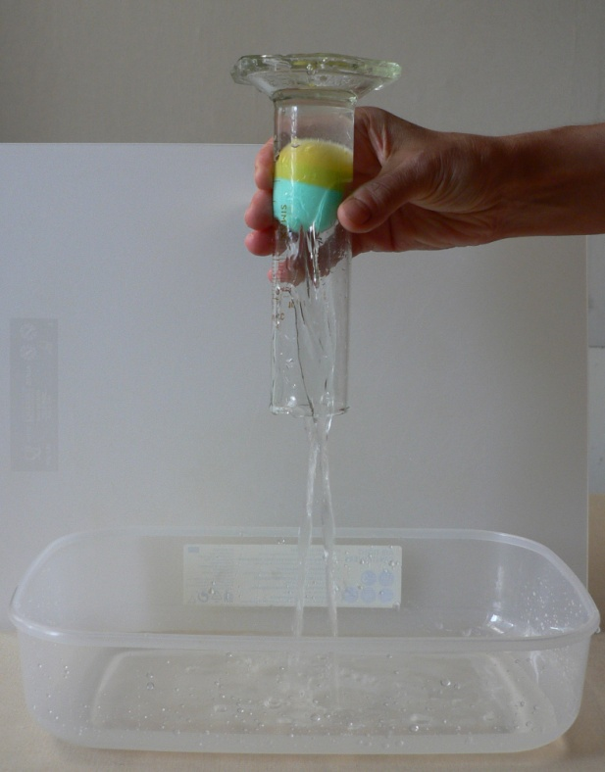
Obr.1: Proti prúdu

Prevracajúce sa kinder vajíčko
Dvojfarebné kinder vajíčko je na obidvoch koncoch prevŕtané a v strede upevnené do závesu z drôtu. Držíme vajíčko za záves a pozorujeme, ktorá časť vajíčka sa nachádza hore v prípade, že je na vzduchu. Aj po vychýlení z rovnováhy sa vajíčko na vzduchu ustáli v rovnakej polohe. Následne ponoríme kinder vajíčko do vody. Voda vnikne do vajíčka a kinder vajíčko sa po chvíli prevráti, to znamená, že hore bude opačná inofarebná časť vajíčka. Po vytiahnutí vajíčka z vody, začne z neho voda vytekať a po chvíli sa opäť prevráti do polohy v akej bolo na vzduchu (Obr.2). Čo spôsobuje takéto správanie kinder vajíčka? Na vzduchu sa nachádza kinder vajíčko v rovnovážnej polohe stálej, teda jeho ťažisko sa nachádza pod osou otáčania, prechádzajúcou cez body závesu. Preto pri vychýlení z rovnovážnej polohy moment tiažovej sily vzhľadom na os otáčania spôsobí jeho prevrátenie do pôvodnej polohy. Ak chceme dosiahnuť posun ťažiska pod os otáčania, znamená to, že musíme do spodnej časti upevniť nejaké teleso. Keď ponoríme kinder vajíčko do vody, začne sa napĺňať vodou (o čom svedčia unikajúce bubliny vzduchu) a to spôsobí, že pôvodne rovnovážna poloha stála sa stane vratkou a vajíčko sa prevráti. Pri ponorení do vody naň totiž začne pôsobiť aj vztlaková sila s pôsobiskom v ťažisku ponorenej časti telesa. Preto, aby sa kinder vajíčko prevrátilo pôsobisko vztlakovej sily musí byť pod osou otáčania a naviac moment otáčania spôsobený touto silou musí byť väčší, ako moment otáčania vyvolaný silou tiažovou. Preto musíme do spodnej časti kinder vajíčka umiestniť teleso, ktorého priemerná hustota je menšia ako hustota vody, napr. kúsok polystyrénu. Tým, že sa bude vznášať vo vode zabezpečí obrátenie vajíčka okolo osi.
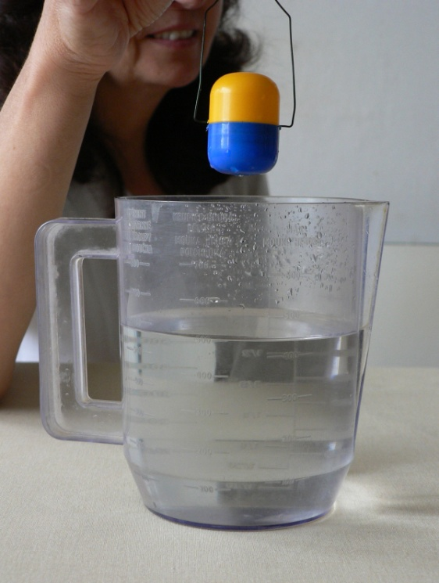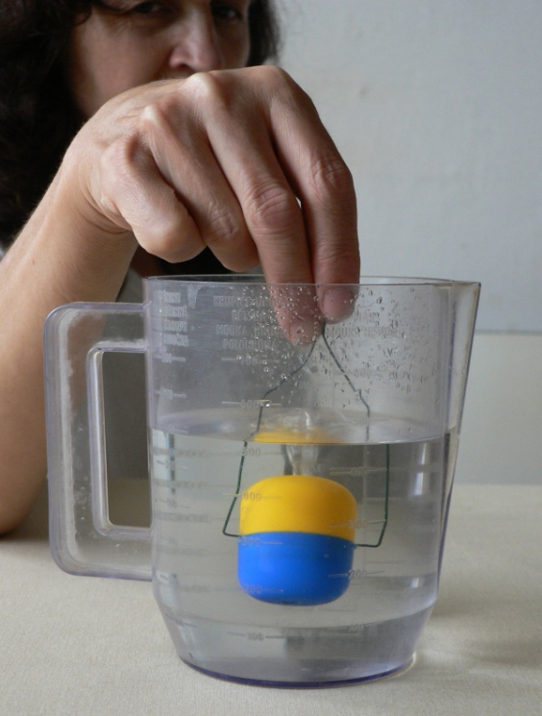
Obr. 2: Prevracajúce sa kinder vajíčko

Ako určiť hmotnosť cukríka, alebo hydrostatické váhy po domácky
Žiakom dáme za úlohu určiť doma hmotnosť cukríka pomocou nasledujúcich pomôcok: nádoby s odmernou stupnicou na meranie objemu, nádoby, ktorú môžeme ponoriť do tejto nádoby, aby v nej mohla plávať a balíčka cukríkov. Môžeme im aj napovedať, predvedením jednej možnosti realizácie. Do dojčenskej fľaše s odmernou stupnicou ponoríme vhodnú nádobu napr. tubu od liekov, do ktorej postupne vkladáme cukríky. Ako pomocou takéhoto zariadenia určíme hmotnosť jedného cukríka? Tuba ponorená vo fľaši pláva, teda tiažová sila je kompenzovaná vztlakovou silou: Mg = ρV₀g, kde M je hmotnosť tuby, V₀ objem jej ponorenej časti a ρ hustota kvapaliny. Ak vložíme do vnútra tuby n cukríkov, hmotnosť každého z nich je m, potom musí platiť: (M + nm)g = ρ(V₀ + ΔV)g, kde ΔV predstavuje zmenu objemu ponorenej časti skúmavky, resp. rozdiel medzi hodnotami objemu vody odmeranými odmernou nádobou pri prázdnej tube a pri tube naplnenej cukríkmi. Pre hmotnosť jedného cukríka dostaneme: . So žiakmi môžeme ďalej diskutovať o chybe merania objemu, ktorá ovplyvňuje presnosť výsledku a tiež o tom, ako možno zvýšiť presnosť merania hmotnosti touto metódou.

Zázračný pohár
V ruke držíme pohár a začneme doň nalievať vodu z druhého pohára naplneného takmer rovnakým objemom vody, ako objem pohára. Sledujeme, že voda z pohára dlho nevyteká. Začne vytekať, až keď doň prelejeme väčšinu objemu vody z plného pohára. Po skončení vytekania vody, zistíme, že pohár ostane prakticky prázdny, o čom sa presvedčíme po vyliatí malého zvyšku vody, ktorý v nej ostal. Čo sa nachádza vnútri pohára? Vnútri pohára sa nachádza jednoduché zariadenie – sifón – zohnutá trubička s dvomi ramenami nerovnakej dĺžky. Jedno rameno trubičky je upevnené v otvore na dne pohára, druhé rameno sa nachádza v malej výške nad dnom. Keď začneme nalievať vodu do pohára, táto postupne cez tento otvor vypĺňa aj zohnutú trubičku. Akonáhle sa úroveň vody dostane nad úroveň ohybu trubičky, voda začne súvisle vytekať z pohára, až pokiaľ jej hladina neklesne pod úroveň konca ohnutej trubičky. Rozdielnosť tlakov na dvoch stranách otvoru (na jednej strane atmosféricky tlak, na strane druhej atmosferický + hydrostatický tlak) zapríčiňuje vytekanie vody z pohára.
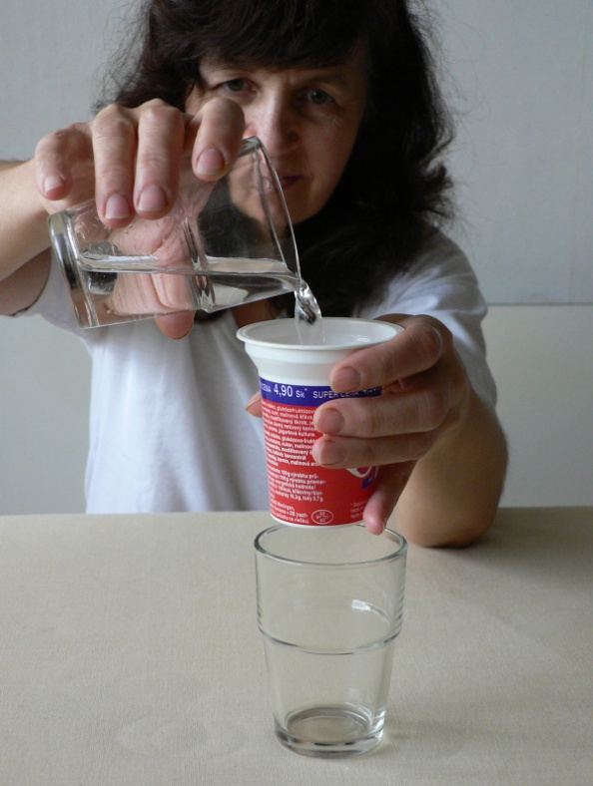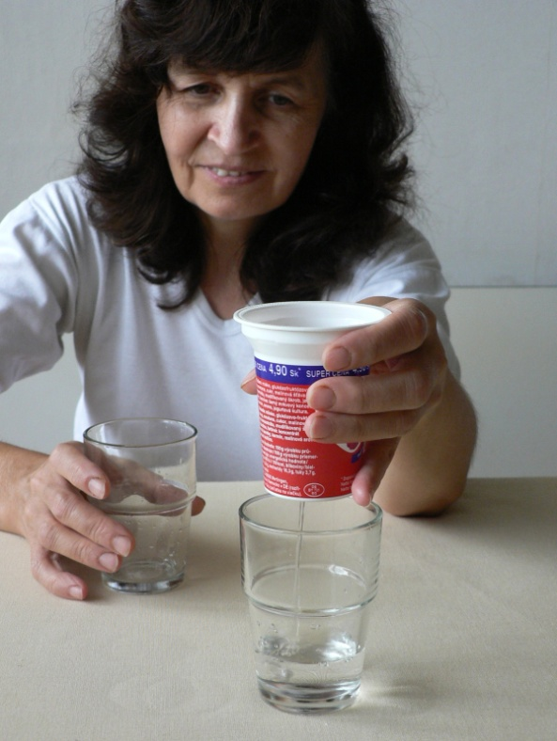
Obr. 3: Zázračný pohár

Projekt Nebojte sa fyziky
Od septembra 2009 realizujeme projekt APVV Interaktívne aktivity pre sprístupňovanie fyziky žiakom ZŠ, ich učiteľom a širokej verejnosti, ktorého hlavným cieľom je prostredníctvom interaktívnych aktivít z fyziky priblížiť podstatu a krásu vedeckého bádania už žiakom základných škôl. V rámci riešenia projektu sme spracovali súbor námetov na aktivity realizované metódami aktívneho poznávania, t. j. učenia sa formou objavov, ktoré poskytnú žiakom ZŠ priestor na ich vlastné bádateľské aktivity a projekty, v podobe pracovných listov pre žiakov a metodického listu pre učiteľov. Tieto aktivity umožňujú žiakom realizovať ich veku primerané bádania na vedeckých zariadeniach a prístrojoch ÚEF SAV, aktivity v laboratóriách ÚFV PF UPJŠ ako aj projekty zamerané na environmentálny prístup k životnému prostrediu. Aktivity sú zamerané na samostatné experimentovanie, napr. aktivita Ako skáče lopta, čo dokážu dve? Po motivačnom experimente, ktorý uvedie žiakov do problematiky žiaci realizujú v skupinkách samostatné bádania, ktoré im umožňujú odpovedať na nasledovné otázky: Ako závisí výška výstupu loptičky po odraze od tvrdosti podložky? Ako závisí výška výstupu loptičky po odraze od vlastností loptičky? Ako závisí výška výstupu loptičky po odraze od výšky, z ktorej padá? Žiaci realizujú samostatne potrebné merania a formulujú závery z týchto meraní. Výsledná formulácia záverov je diskutovaná aj s učiteľom. Po ukončení práce skupín, tieto prezentujú svoje zistenia pred celou triedou a v kolektíve triedy sa sformuluje záver, prečo loptička nevyskočí do rovnakej výšky z akej bola spustená. V druhej fáze tejto aktivity skúmajú žiaci pád dvoch, príp. viacerých loptičiek umiestnených na seba.
V aktivite Dokážeme odvážiť vzduch žiaci pomocou jednoduchých pomôcok ako sú bicyklová pumpa, odmerný valec, nádoba s vodou, lopta a digitálne váhy na základe grafickej prezentácie výsledkov merania experimentálne určia hustotu vzduchu. V tejto aktivite sa žiaci učia čítať a interpretovať graf a zovšeobecnenie poznatku o vzťahu medzi nameranými veličinami zostáva v rovine interpretácie grafu.
Pri aktivite Tajomstvo čiernej skrinky sa žiaci oboznamujú s metódou čiernej skrinky, ktorá patrí medzi základné bádateľské metódy. Žiaci majú možnosť formulovať hypotézy a overovať ich správnosť realizáciou experimentu. To im umožňuje odhaliť obsah uzavretých skriniek bez ich otvorenia a zároveň preveriť si a upevniť svoje vedomosti o elektrických obvodoch (obr.4).

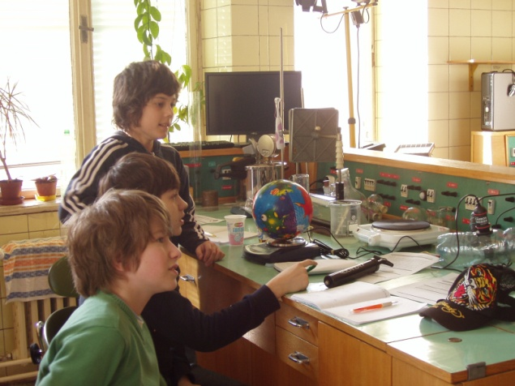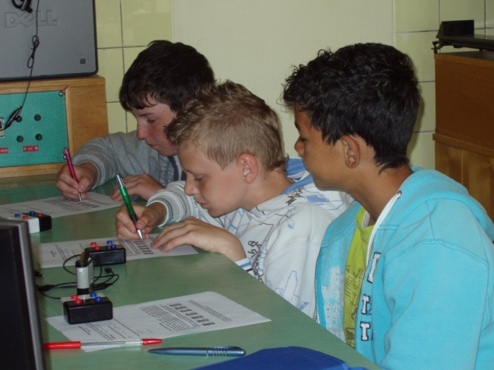
Obr. 4: Aktivity – Hustota vzduchu a Tajomstvo čiernej skrinky

Ďalšie aktivity v súlade so zavádzaním moderných metód do vyučovania sú zamerané na využitie IKT.V rámci aktivity Skúmajme pohyby okolo nás žiaci skúmajú videozáznamy pohybov z každodenného života a oboznamujú sa tak s ich charakteristikami a grafickou prezentáciou. Aktivita Ako dýchame, alebo dýchanie z pohľadu fyziky a biológie poskytuje žiakom sériu počítačom podporovaných experimentov zameraných na dýchanie človeka. Pri aktivite ako dýchame si žiaci najprv pomocou jednoduchých pomôcok vytvoria model pľúc, následne modelujú dýchanie človeka a pomocou počítačom podporovaného experimentu merajú tlak pri nádychu a výdychu v prípade modelu a v skutočnosti (Obr. 5). V rámci tejto aktivity žiaci pomerajú aký podtlak dokážu vyvinúť pri pití vody so slamkou, ako hlboko by dokázali dýchať za pomoci šnorchla, či aká je frekvencia ich dýchania v pokoji a po fyzickej aktivite.

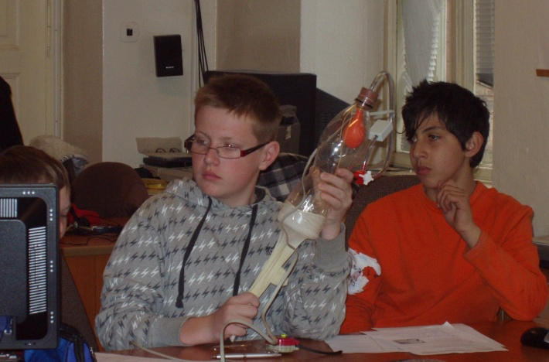
Obr. 5: Modelovanie dýchania

Tieto aktivity približujú fyziku k problémom každodenného života a dokazujú, že s fyzikou sa stretávame všade okolo nás. Systém aktivít Ako funguje veda a tento svet predstavuje systém navzájom nadväzujúcich aktivít, pri realizácii ktorých žiaci v úlohe vedcov pomocou dostupného modelovacieho softvéru VnR vytvárajú vlastné modely, interpretujú ich, robia predpovede a pozorovania, skúmajú vzájomné súvislosti. Táto aktivita ich zároveň učí zdieľať nápady a názory, učiť sa z vlastných chýb a učiť sa navzájom. Žiaci sa postupom : Pozoruj – Modeluj – Predpovedaj – Over – Vysvetli učia pochopiť a vysvetliť rôzne deje z každodenného života. Veľký priestor na samostatné bádania poskytuje aj projektové vyučovanie, preto sme medzi nami spracované aktivity zaradili námety na projekty s environmentálnou problematikou, v rámci ktorých žiaci realizujú Meranie účinnosti spotrebiča pri varení čaju, Skúmanie spotreby elektrickej energie v domácnosti, či meranie hluku v škole a jej okolí. Pri týchto aktivitách sa žiaci prostredníctvom vlastných skúmaní oboznamujú so skutočnou spotrebou energie v ich domácnosti ale aj s možnosťou jej šetrenia. Rovnako zistenia týkajúce sa hluku a jeho pôsobenia na zdravie človeka sú pre nich často krát prekvapivé. Vzhľadom na to, že spoluriešiteľským pracoviskom v projekte je ÚEF SAV, žiaci majú možnosť dostať sa aj do vedeckých laboratórií tohto pracoviska, kde sa napr. oboznamujú so silovými účinkami magnetického poľa, s magnetickou separáciou a jej využitím v praxi ale majú aj možnosť pracovať na špičkovej vedeckej aparatúre, zariadení MPMS, ktoré umožňuje meranie magnetizácie v rozsahu teplôt 1.8 K až 400 K v magnetických poliach s indukciou až do 5 T a zažiť tak prácu vedcov na vedeckom pracovisku. Počas aktivity žiaci vykonávajú samostatnú experimentálnu činnosť, ktorej obsahom je príprava vzoriek na meranie, vloženie vzorky do zariadenia a jej vycentrovanie, programovanie sekvencie na zber dát a ich zobrazenie. V rámci doteraz realizovaných aktivít sme sa stretli so záujmom zo strany žiakov, ktorí aktívne pracovali a spontánne vyjadrovali radosť z dosiahnutých výsledkov.

Záver
Námety na experimenty, uvedené v prvej časti príspevku, dokumentujú, že mnohé zaujímavé pokusy je jednoduché zrealizovať a veríme, že poslúžia učiteľom nielen ako námety pre spestrenie vyučovania, ale aj ako inšpirácia pre vlastné experimentovanie, aby sa fyzika ich žiakom páčila. Rovnako veríme, že interaktívne aktivity, uvedené v druhej časti príspevku, prispejú k rozvoju schopnosti žiakov tvorivo a kriticky riešiť problémy, identifikovať problémy, analyzovať ich, navrhovať riešenia, overovať ich a učiť sa z nich. Budeme radi ak ich prostredníctvom zvýšime ich motiváciu, prírodovednú gramotnosť a pozitívny vzťah k budúcej vedeckej kariére.

Poďakovanie
Príspevok vznikol v rámci riešenia projektu APVV – LPP-0124-09 Interaktívne aktivity pre sprístupňovanie fyziky žiakom ZŠ, ich učiteľom a širokej verejnosti.

Literatúra
[1] Štátny vzdelávací program FYZIKA - materiály dostupné na stránke ŠPÚ http://www.statpedu.sk/files/documents/svp/2stzs/isced2/vzdelavacie_oblasti/fyzika_isced2.pdf [citované 24.5.2011]
[2] Onderová, Ľ. 2008. Niekoľko nápadov na vyučovanie fyziky. In: Veletrh nápadů učitelů fyziky 13, Sborník z konference Plzeň, 2008, s.133-138, ISBN 9788070437285
[3] Onderová, Ľ. 2010. Interaktívne aktivity z fyziky ako prostriedok rozvoja kľúčových kompetencií. In: Zborník z medzinárodnej vedeckej konferencie Integrácia teórie a praxe didaktiky ako determinant kvality modernej školy, Košice, UPJŠ, 2010, str. 369 -372, ISBN 978-80-7097-843-6

Adresa autora
RNDr. Ľudmila Onderová, PhD.
Oddelenie didaktiky fyziky
Ústav fyzikálnych vied PF UPJŠ
Park Angelinum 9
040 01 Košice
e-mail: ludmila.onderova@upjs.sk

